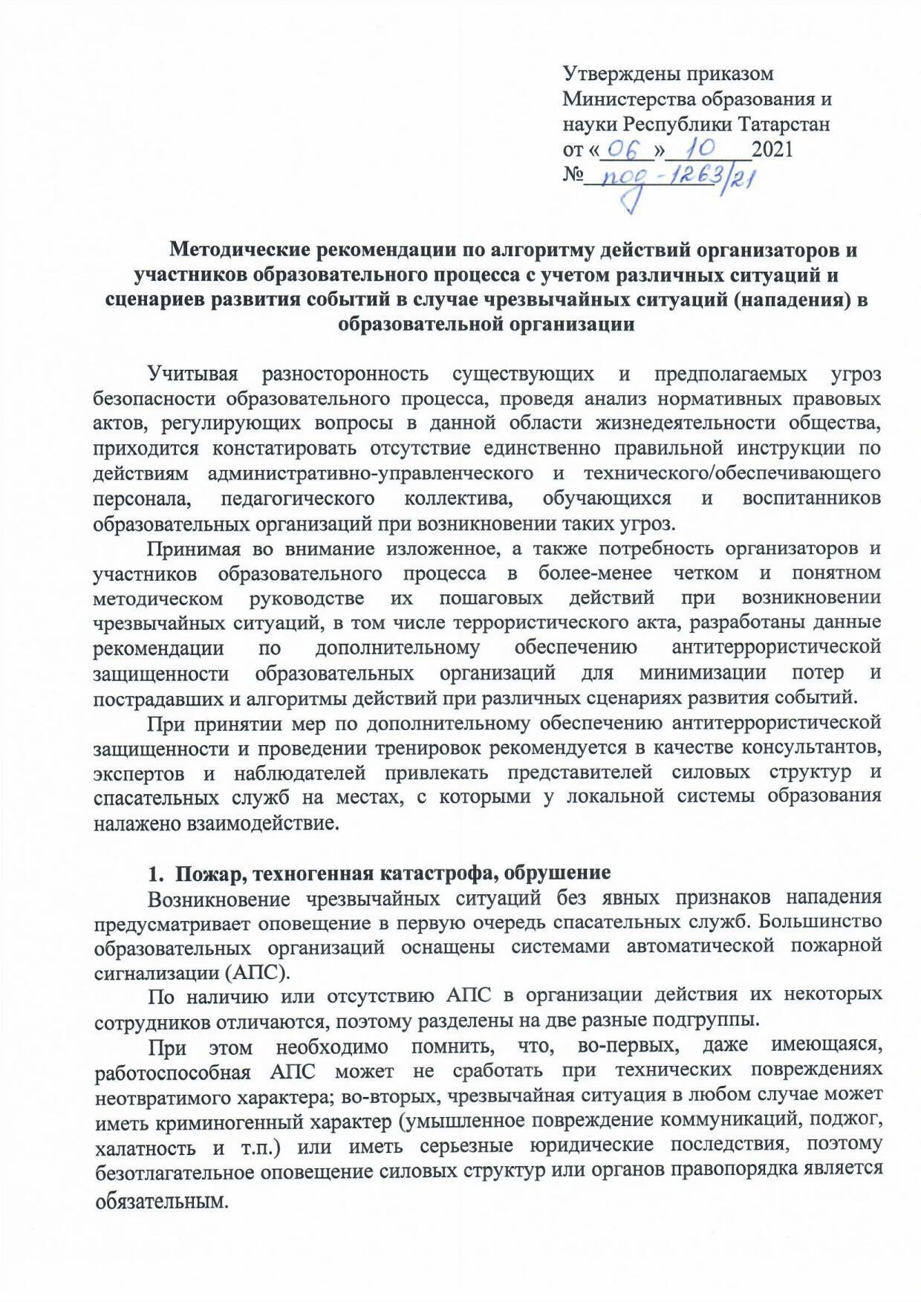

Документ создан в электронной форме. № п3о9д54-1/22263о/т2129о.т030.62.01202.2.0И2с1п.оИлснпиотленлиьт: еСлиьд: оМроотвыагТул.Ал.ин Д.Н. Страница 25 из 2204.. Страница создана: 0268..1030..22002221 1124::0356

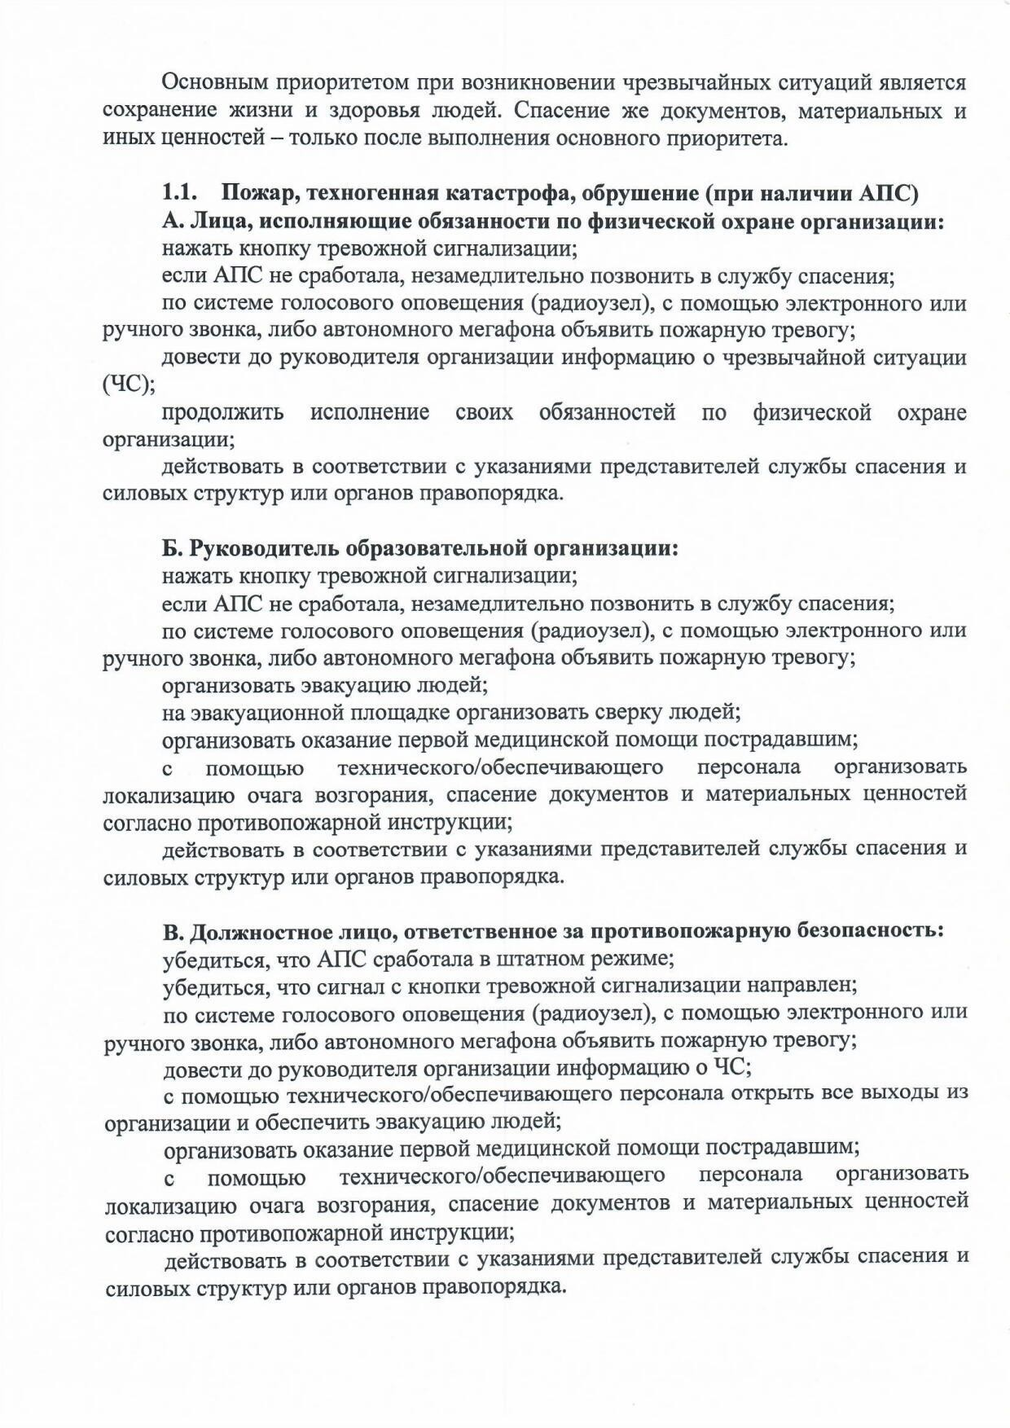

Документ создан в электронной форме. № п3о9д54-1/22263о/т2129о.т030.62.01202.2.0И2с1п.оИлснпиотленлиьт: еСлиьд: оМроотвыагТул.Ал.ин Д.Н. Страница 36 из 2204.. Страница создана: 0268..1030..22002221 1124::0356

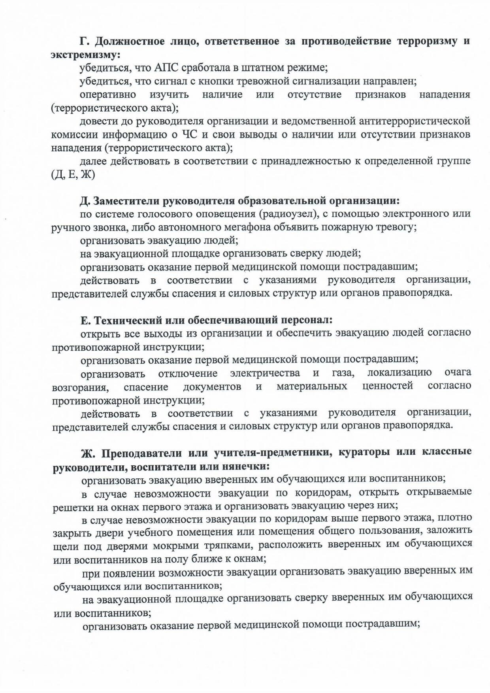

Документ создан в электронной форме. № п3о9д54-1/22263о/т2129о.т030.62.01202.2.0И2с1п.оИлснпиотленлиьт: еСлиьд: оМроотвыагТул.Ал.ин Д.Н. Страница 47 из 2204.. Страница создана: 0268..1030..22002221 1124::0356

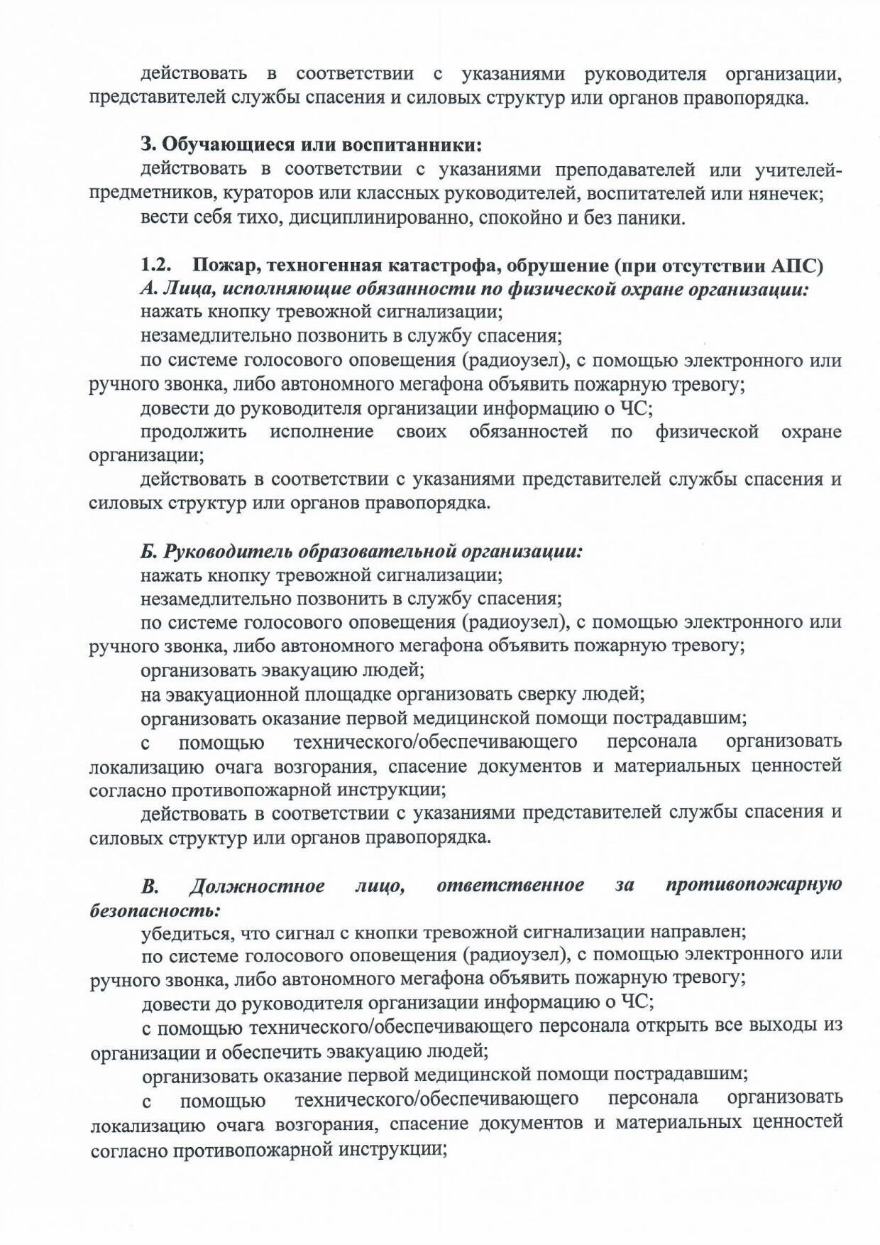

Документ создан в электронной форме. № п3о9д54-1/22263о/т2129о.т030.62.01202.2.0И2с1п.оИлснпиотленлиьт: еСлиьд: оМроотвыагТул.Ал.ин Д.Н. Страница 58 из 2204.. Страница создана: 0268..1030..22002221 1124::0356

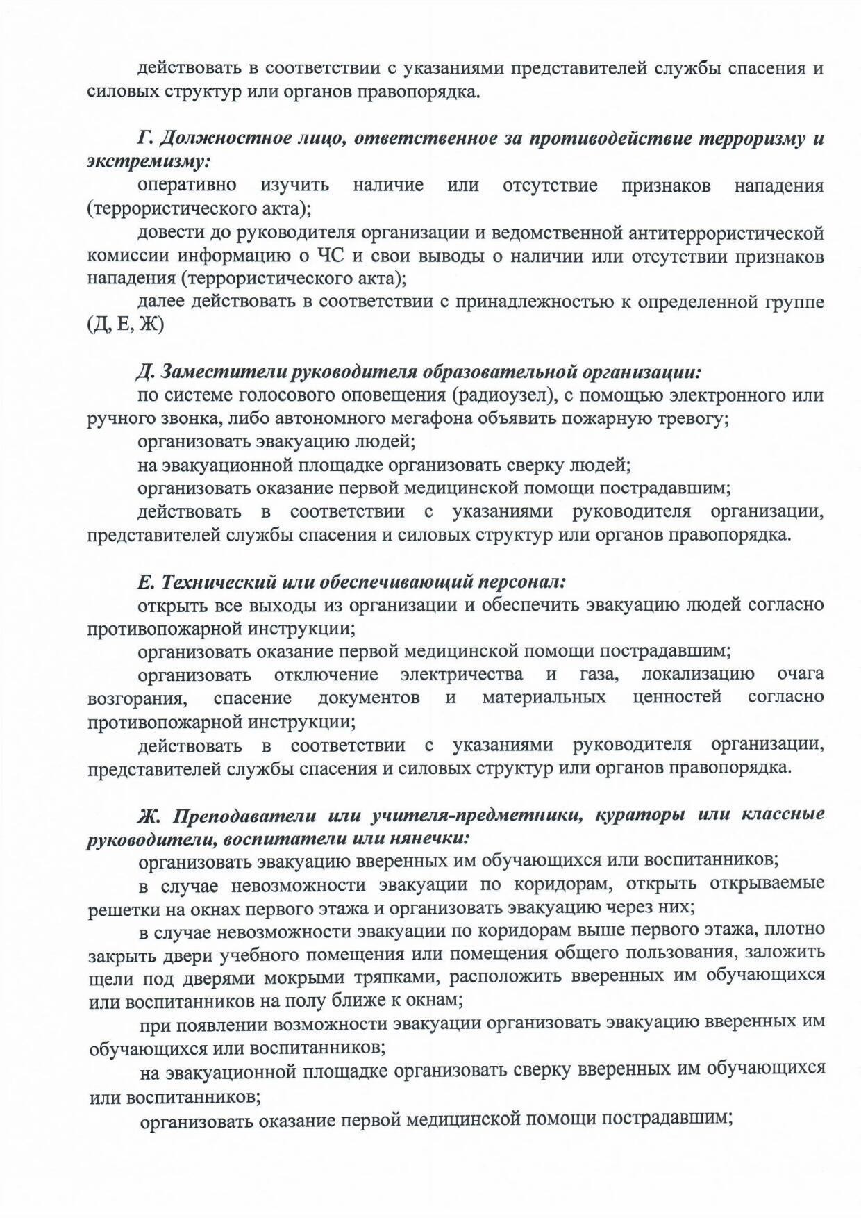

Документ создан в электронной форме. № п3о9д54-1/22263о/т2129о.т030.62.01202.2.0И2с1п.оИлснпиотленлиьт: еСлиьд: оМроотвыагТул.Ал.ин Д.Н. Страница 69 из 2204.. Страница создана: 0268..1030..22002221 1124::0356

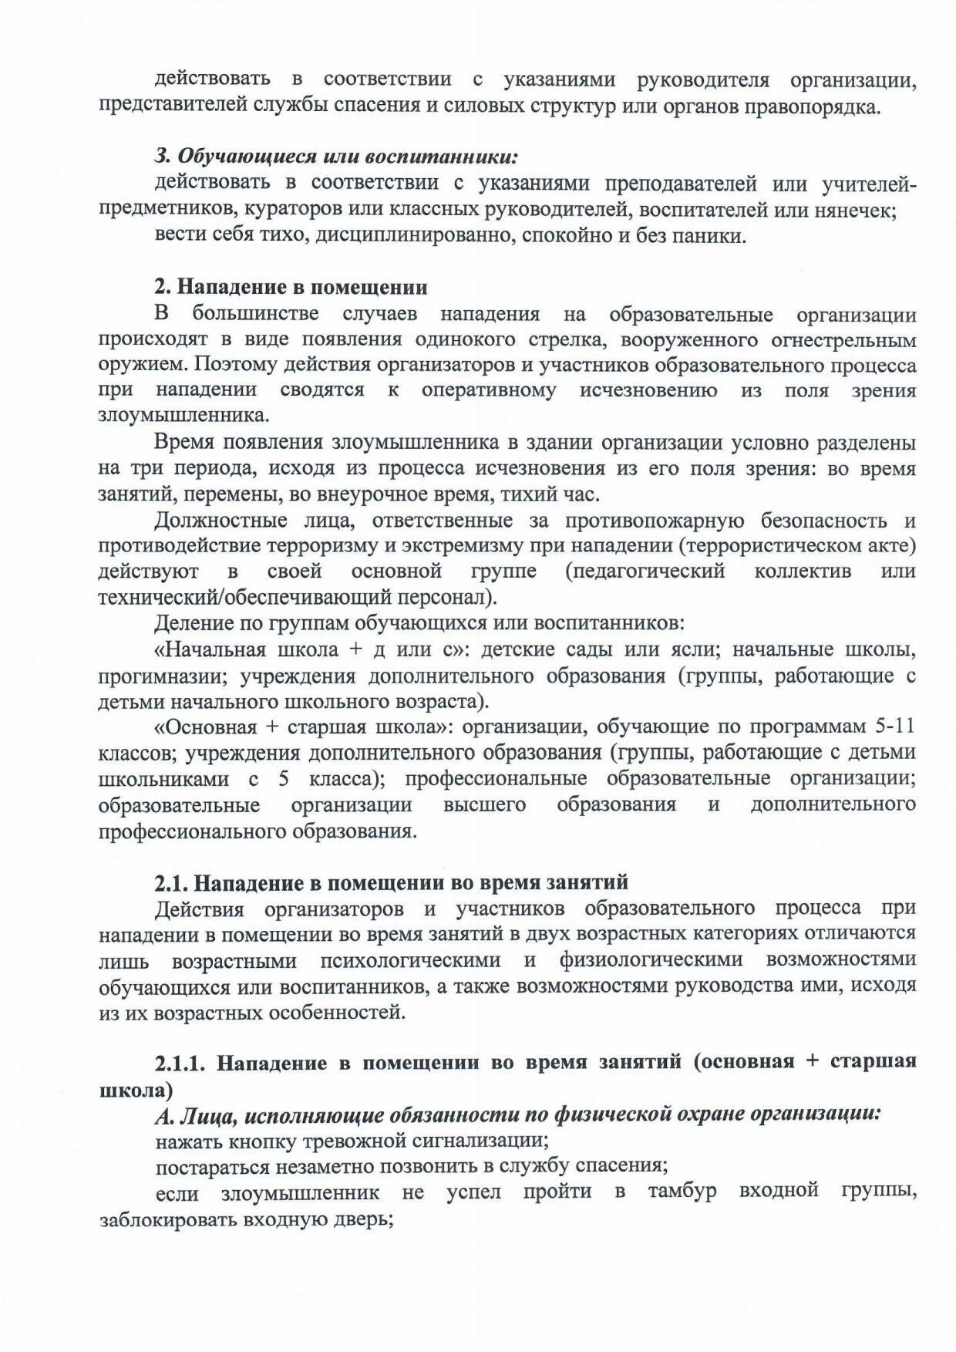

Документ создан в электронной форме. № п3о9д54-1/22263о/т2129о.т030.62.01202.2.0И2с1п.оИлснпиотленлиьт: еСлиьд: оМроотвыагТул.Ал.ин Д.Н. Страница 710ииз з2024. .ССтртарнаиниццаасосзодзданаан:а:062.81.003.2.0220122121:40:536

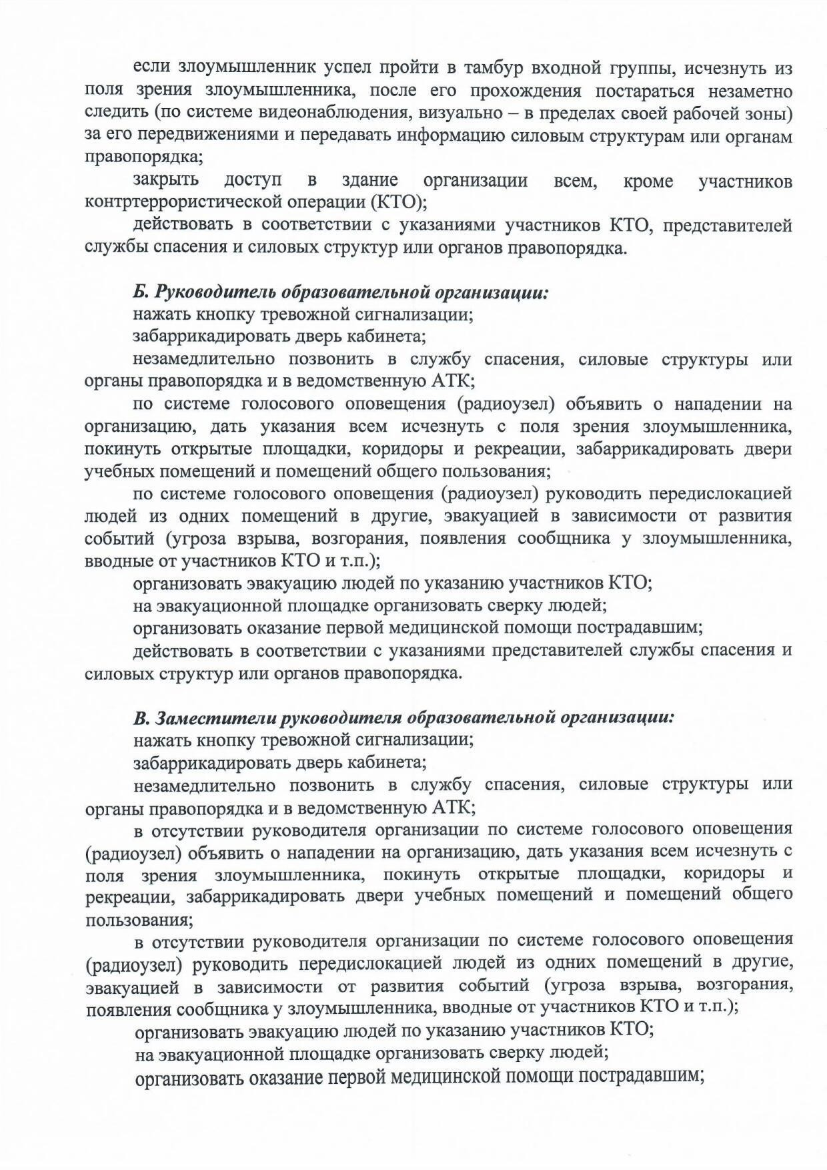

Документ создан в электронной форме. № п3о9д54-1/22263о/т2129о.т030.62.01202.2.0И2с1п.оИлснпиотленлиьт: еСлиьд: оМроотвыагТул.Ал.ин Д.Н. Страница 811ииз з2024. .ССтртарнаиниццаасосзодзданаан:а:062.81.003.2.0220122121:40:536

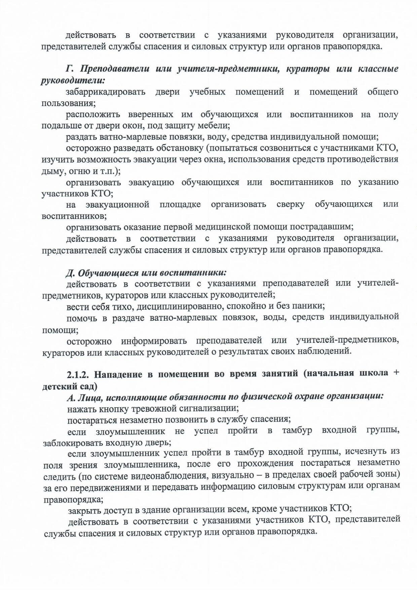

Документ создан в электронной форме. № п3о9д54-1/22263о/т2129о.т030.62.01202.2.0И2с1п.оИлснпиотленлиьт: еСлиьд: оМроотвыагТул.Ал.ин Д.Н. Страница 912ииз з2024. .ССтртарнаиниццаасосзодзданаан:а:062.81.003.2.0220122121:40:536

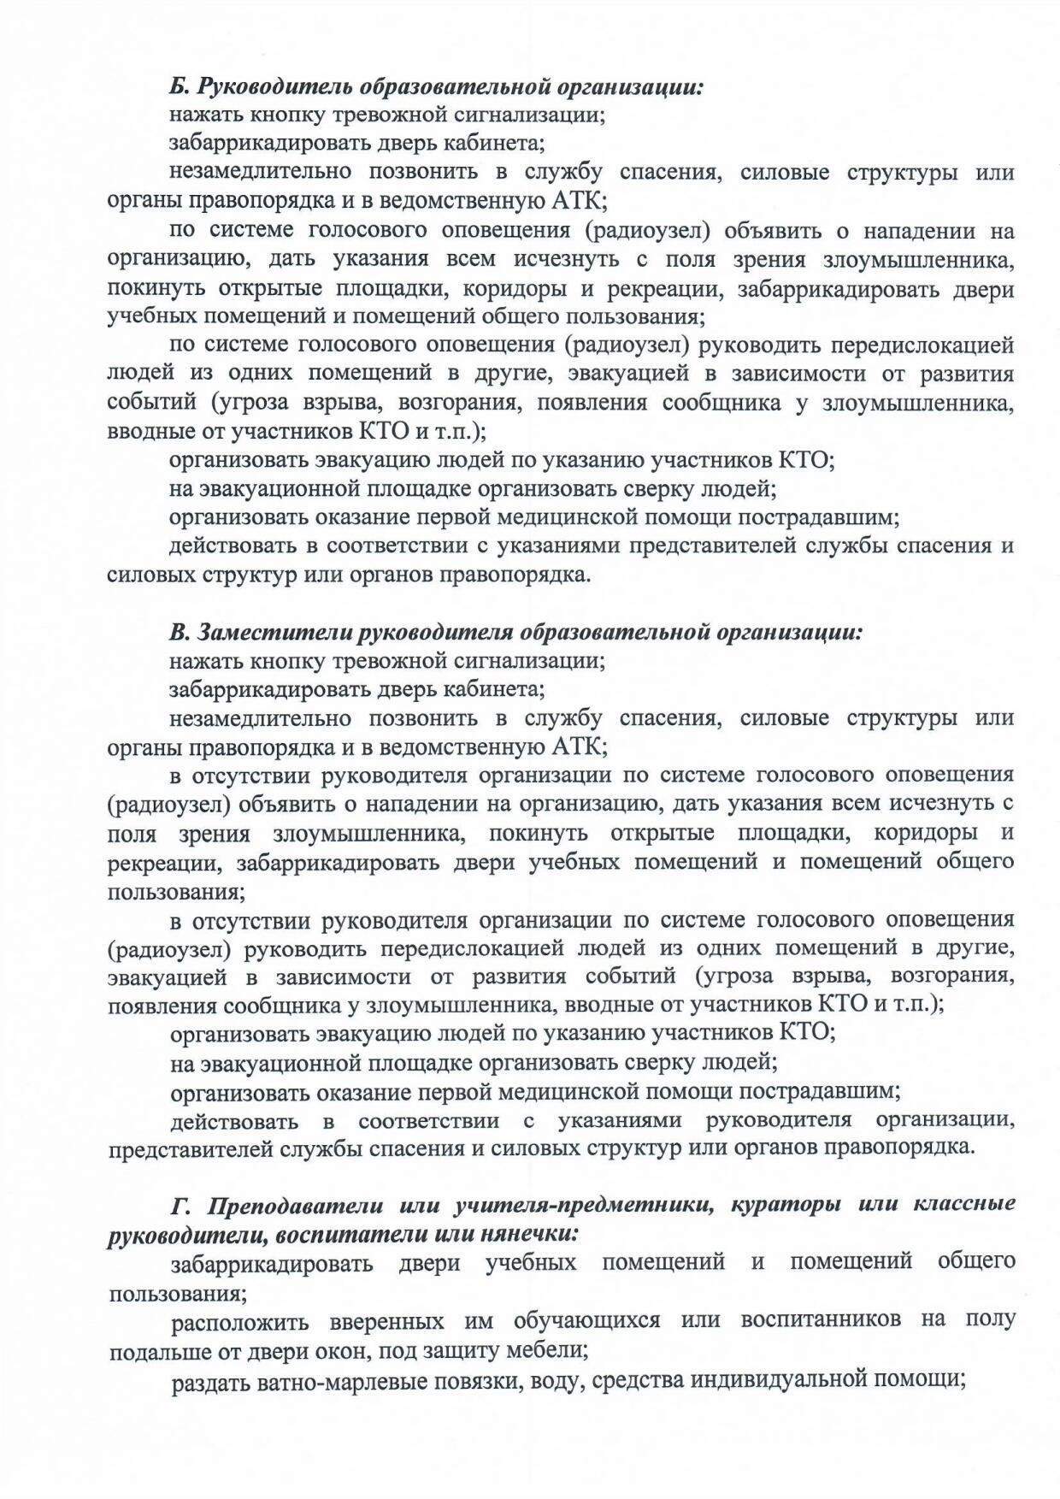

Документ создан в электронной форме. № п3о9д54-1/22263о/т2129о.т030.62.01202.2.0И2с1п.оИлснпиотленлиьт: еСлиьд: оМроотвыагТул.Ал.ин Д.Н. Страница 1103 из 2204.. Страница создана: 0268..1003..22002221 1124::0356

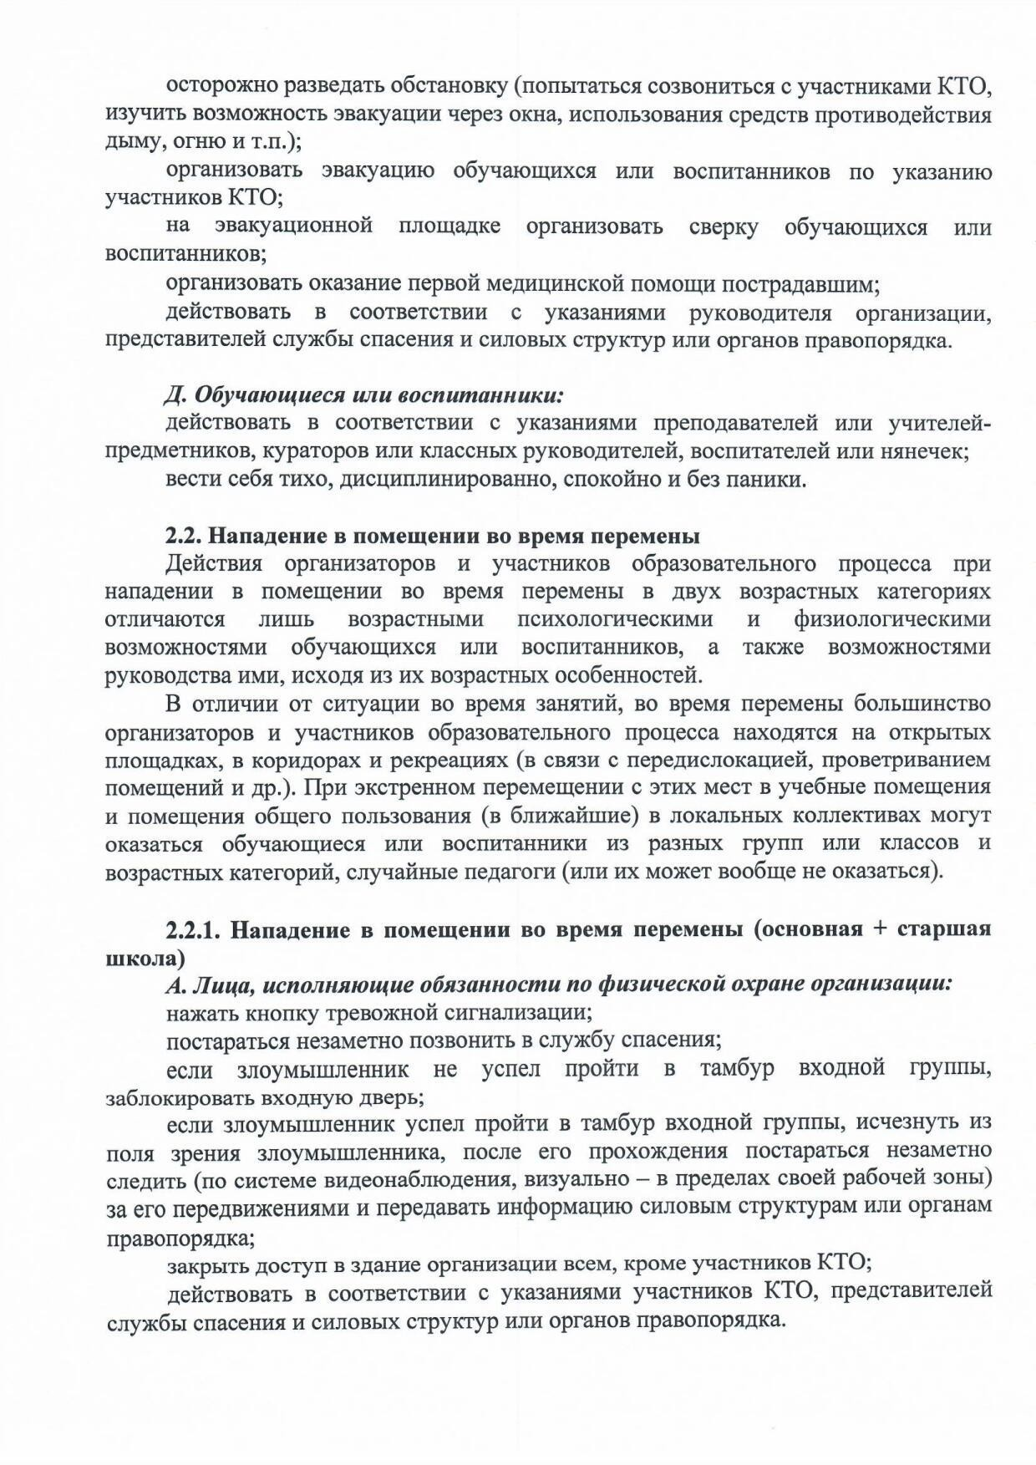

Документ создан в электронной форме. № п3о9д54-1/22263о/т2129о.т030.62.01202.2.0И2с1п.оИлснпиотленлиьт: еСлиьд: оМроотвыагТул.Ал.ин Д.Н. Страница 1114 из 2204.. Страница создана: 0268..1003..22002221 1124::0356

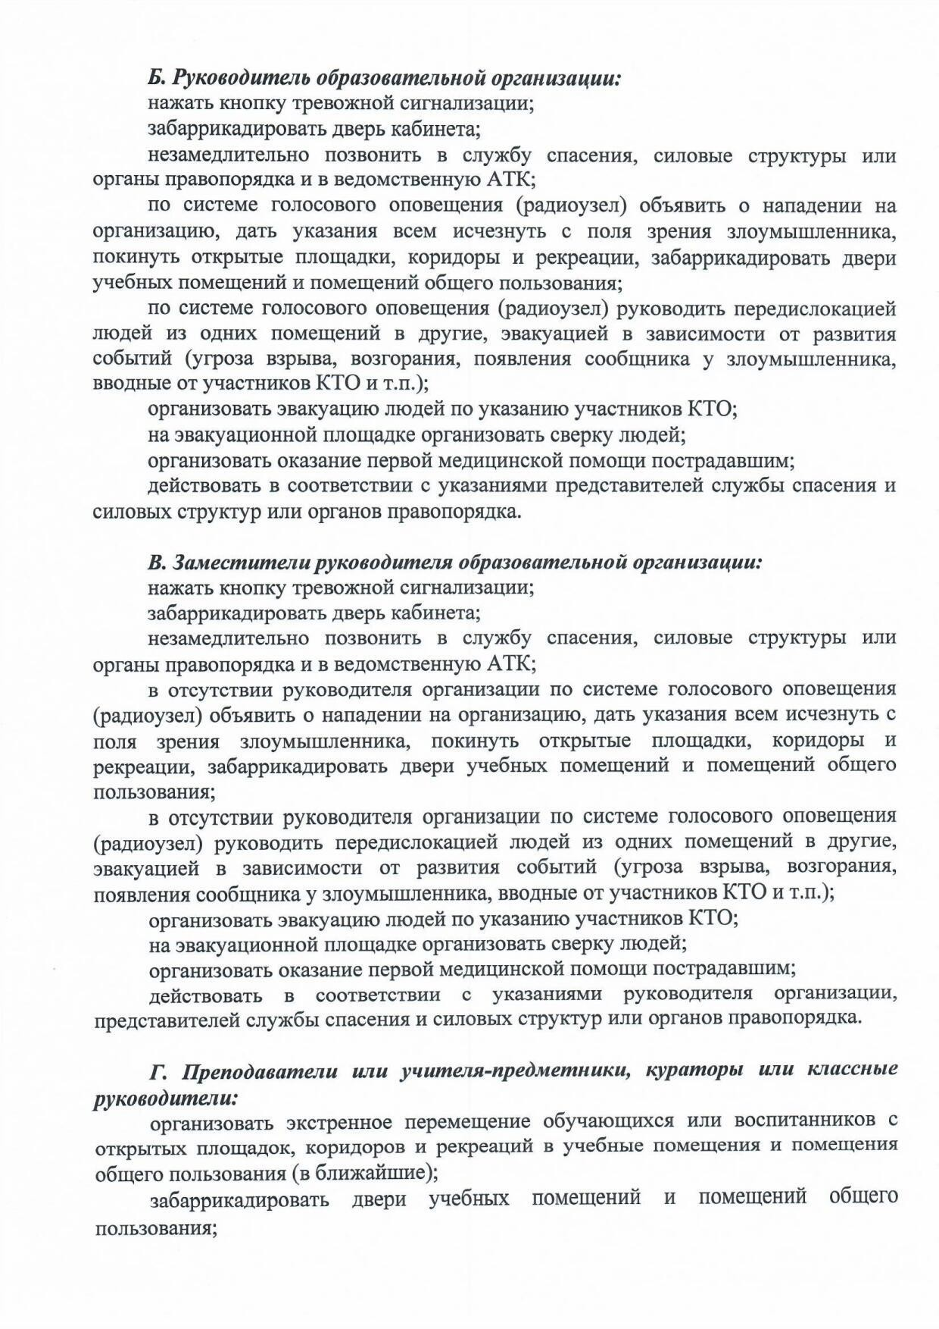

Документ создан в электронной форме. № п3о9д54-1/22263о/т2129о.т030.62.01202.2.0И2с1п.оИлснпиотленлиьт: еСлиьд: оМроотвыагТул.Ал.ин Д.Н. Страница 1125 из 2204.. Страница создана: 0268..1003..22002221 1124::0356

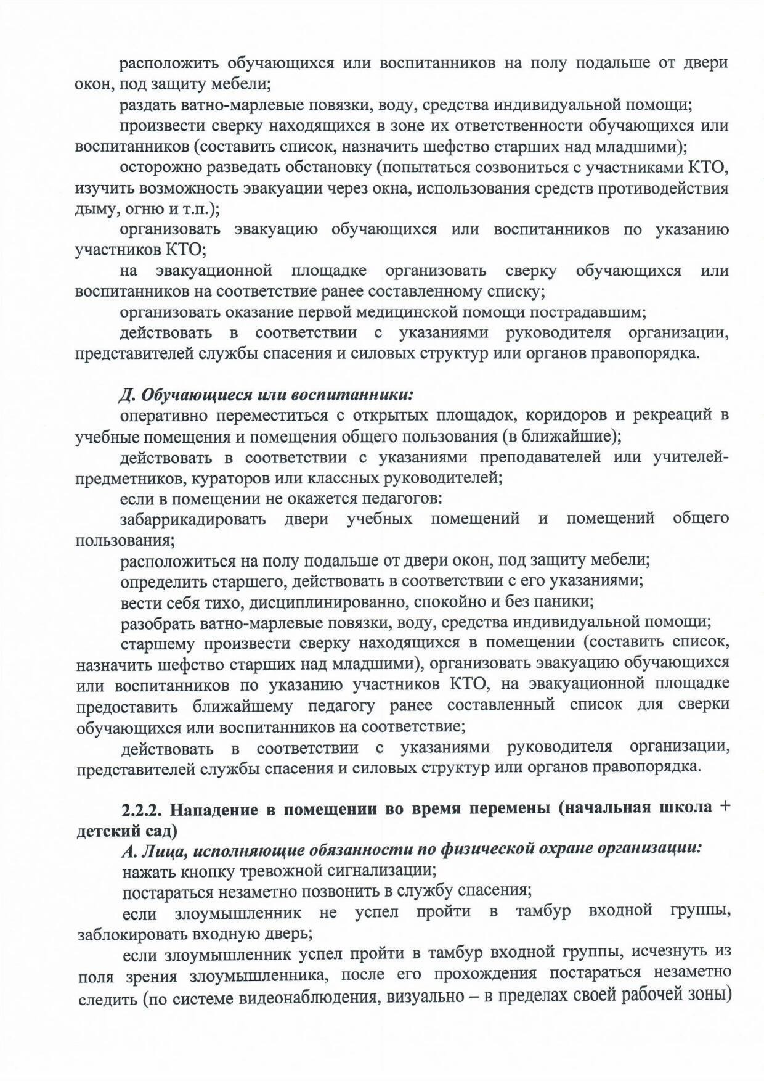

Документ создан в электронной форме. № п3о9д54-1/22263о/т2129о.т030.62.01202.2.0И2с1п.оИлснпиотленлиьт: еСлиьд: оМроотвыагТул.Ал.ин Д.Н. Страница 1136 из 2204.. Страница создана: 0268..1003..22002221 1124::0356

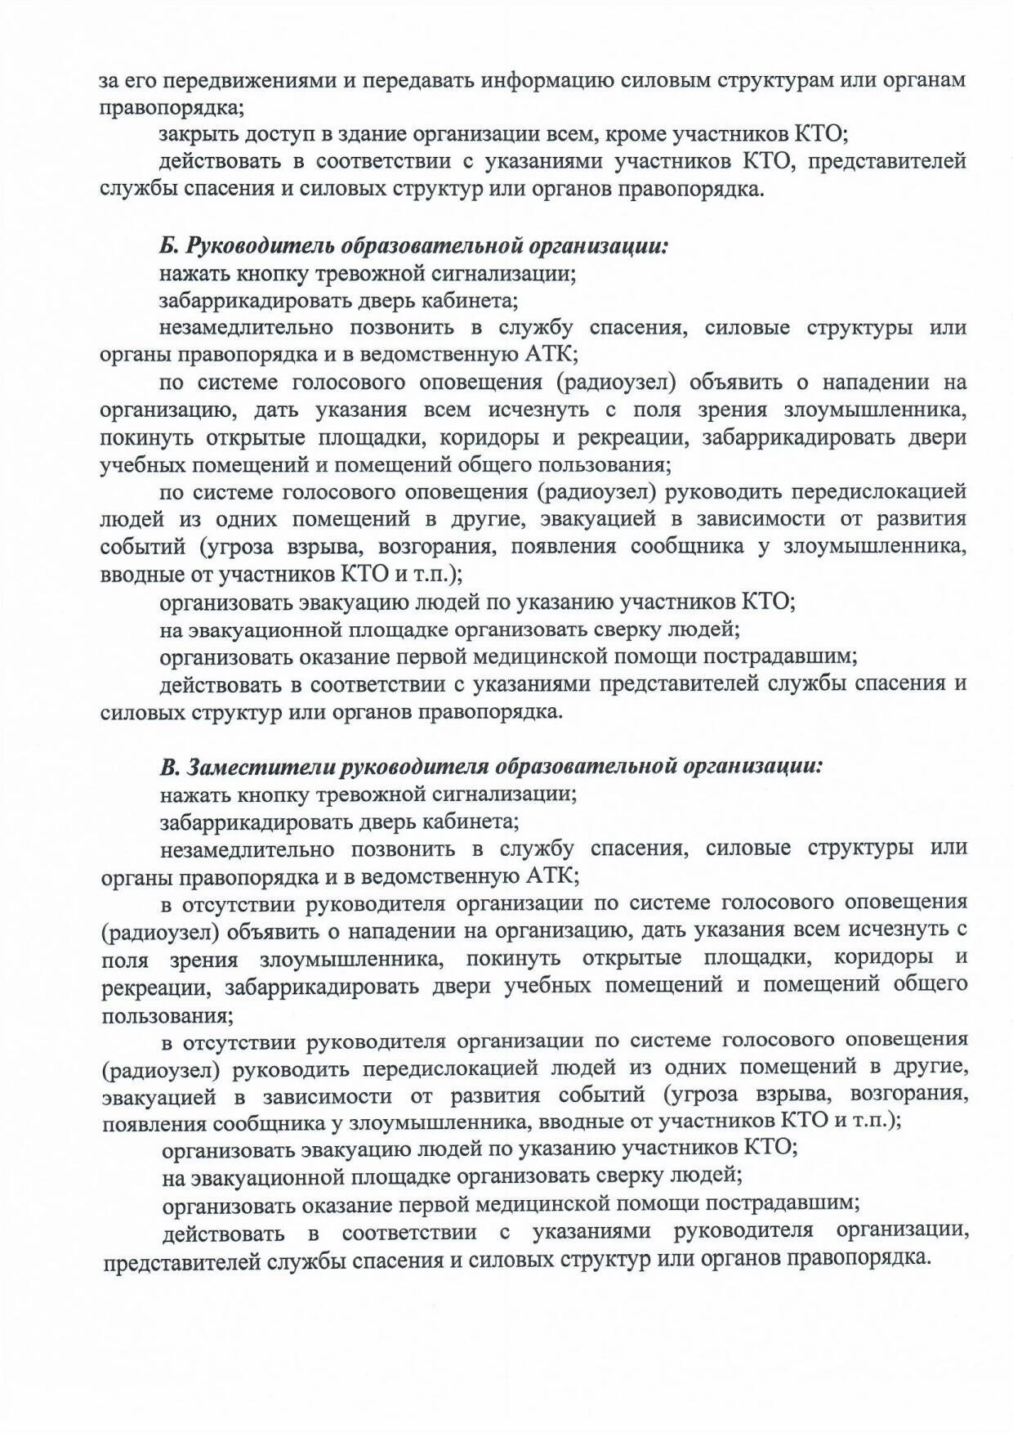

Документ создан в электронной форме. № п3о9д54-1/22263о/т2129о.т030.62.01202.2.0И2с1п.оИлснпиотленлиьт: еСлиьд: оМроотвыагТул.Ал.ин Д.Н. Страница 1147 из 2204.. Страница создана: 0268..1003..22002221 1124::0356

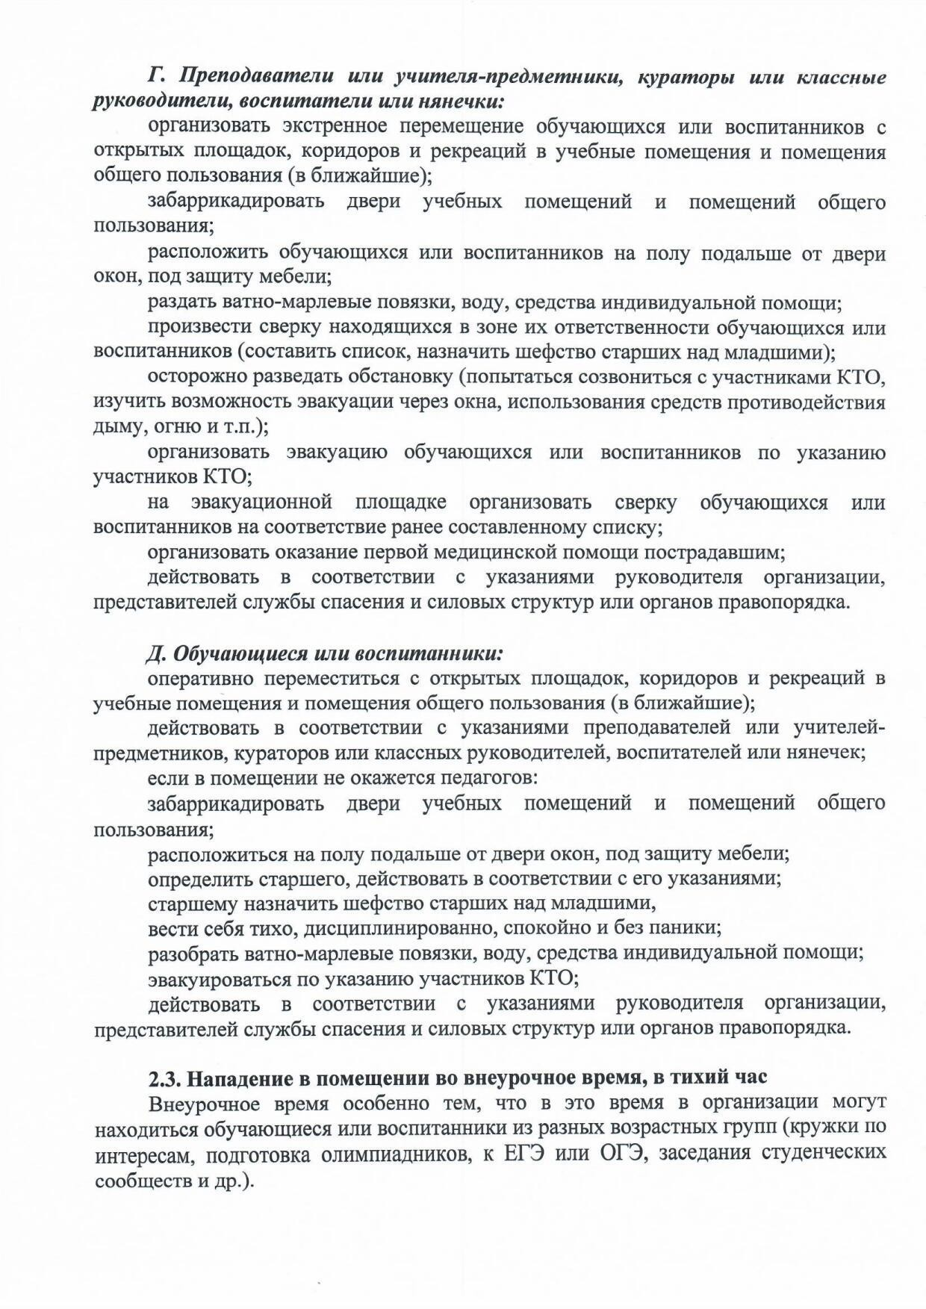

Документ создан в электронной форме. № п3о9д54-1/22263о/т2129о.т030.62.01202.2.0И2с1п.оИлснпиотленлиьт: еСлиьд: оМроотвыагТул.Ал.ин Д.Н. Страница 1158 из 2204.. Страница создана: 0268..1003..22002221 1124::0356

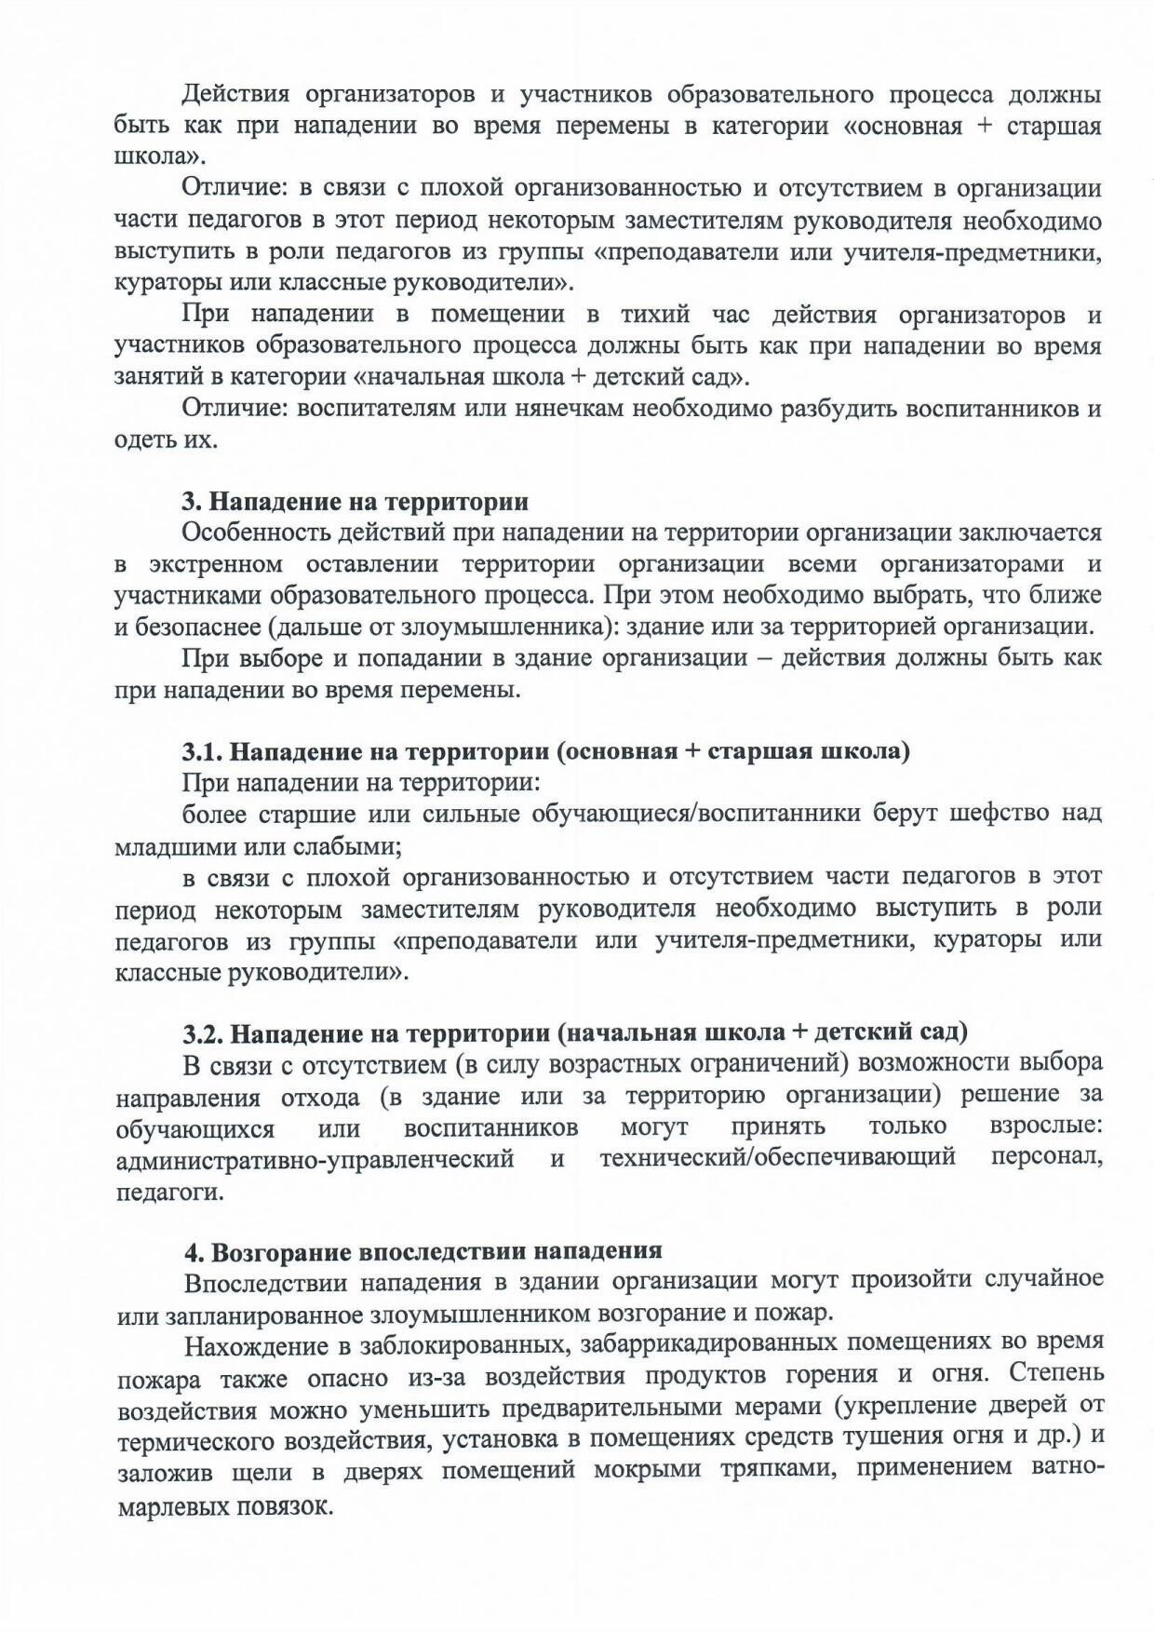

Документ создан в электронной форме. № п3о9д54-1/22263о/т2129о.т030.62.01202.2.0И2с1п.оИлснпиотленлиьт: еСлиьд: оМроотвыагТул.Ал.ин Д.Н. Страница 1169 из 2204.. Страница создана: 0268..1003..22002221 1124::0356

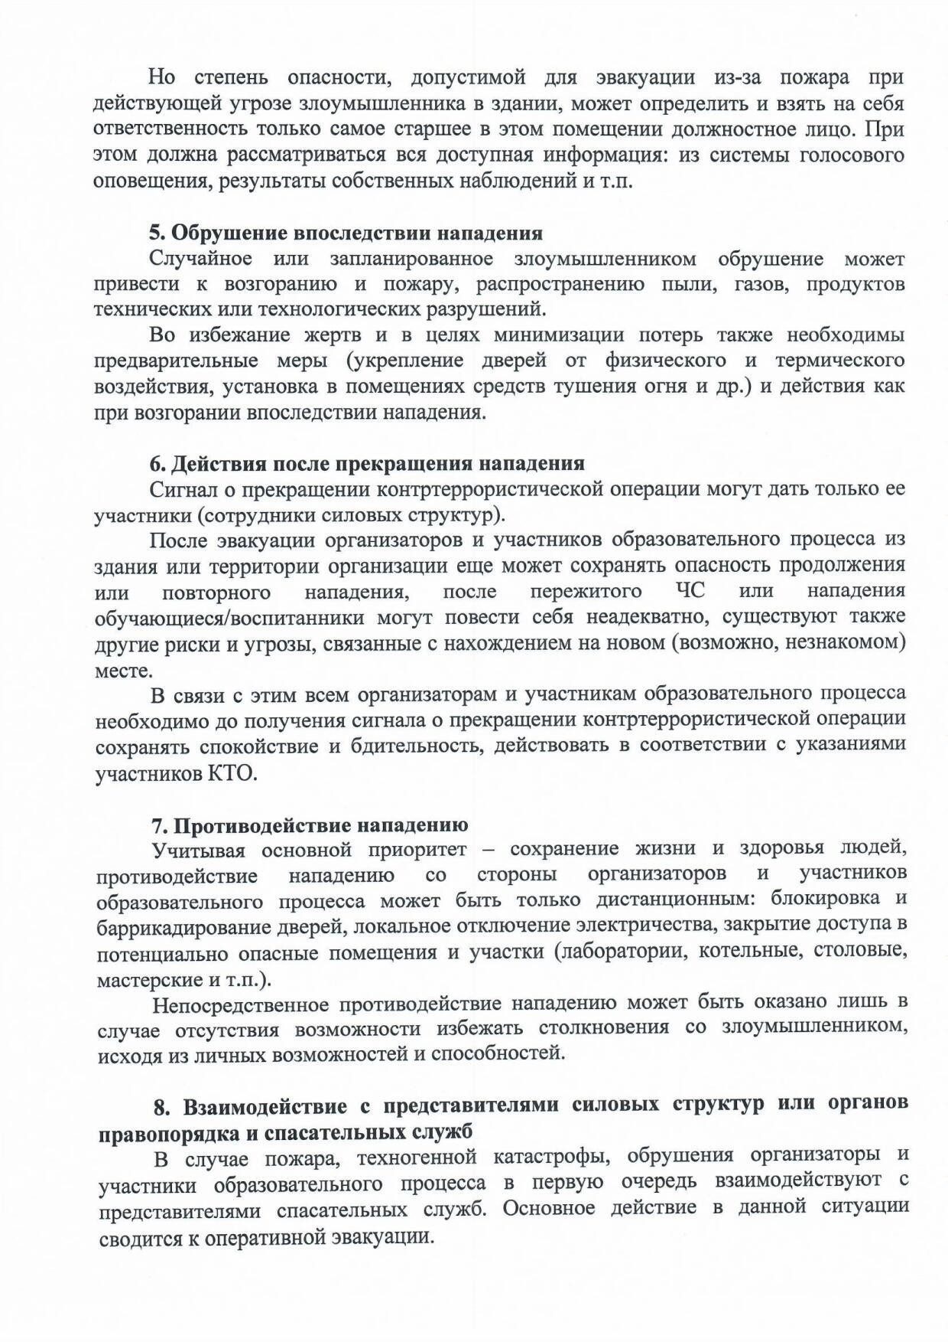

Документ создан в электронной форме. № п3о9д54-1/22263о/т2129о.т030.62.01202.2.0И2с1п.оИлснпиотленлиьт: еСлиьд: оМроотвыагТул.Ал.ин Д.Н. Страница 1270 из 2204.. Страница создана: 0268..1003..22002221 1124::0356

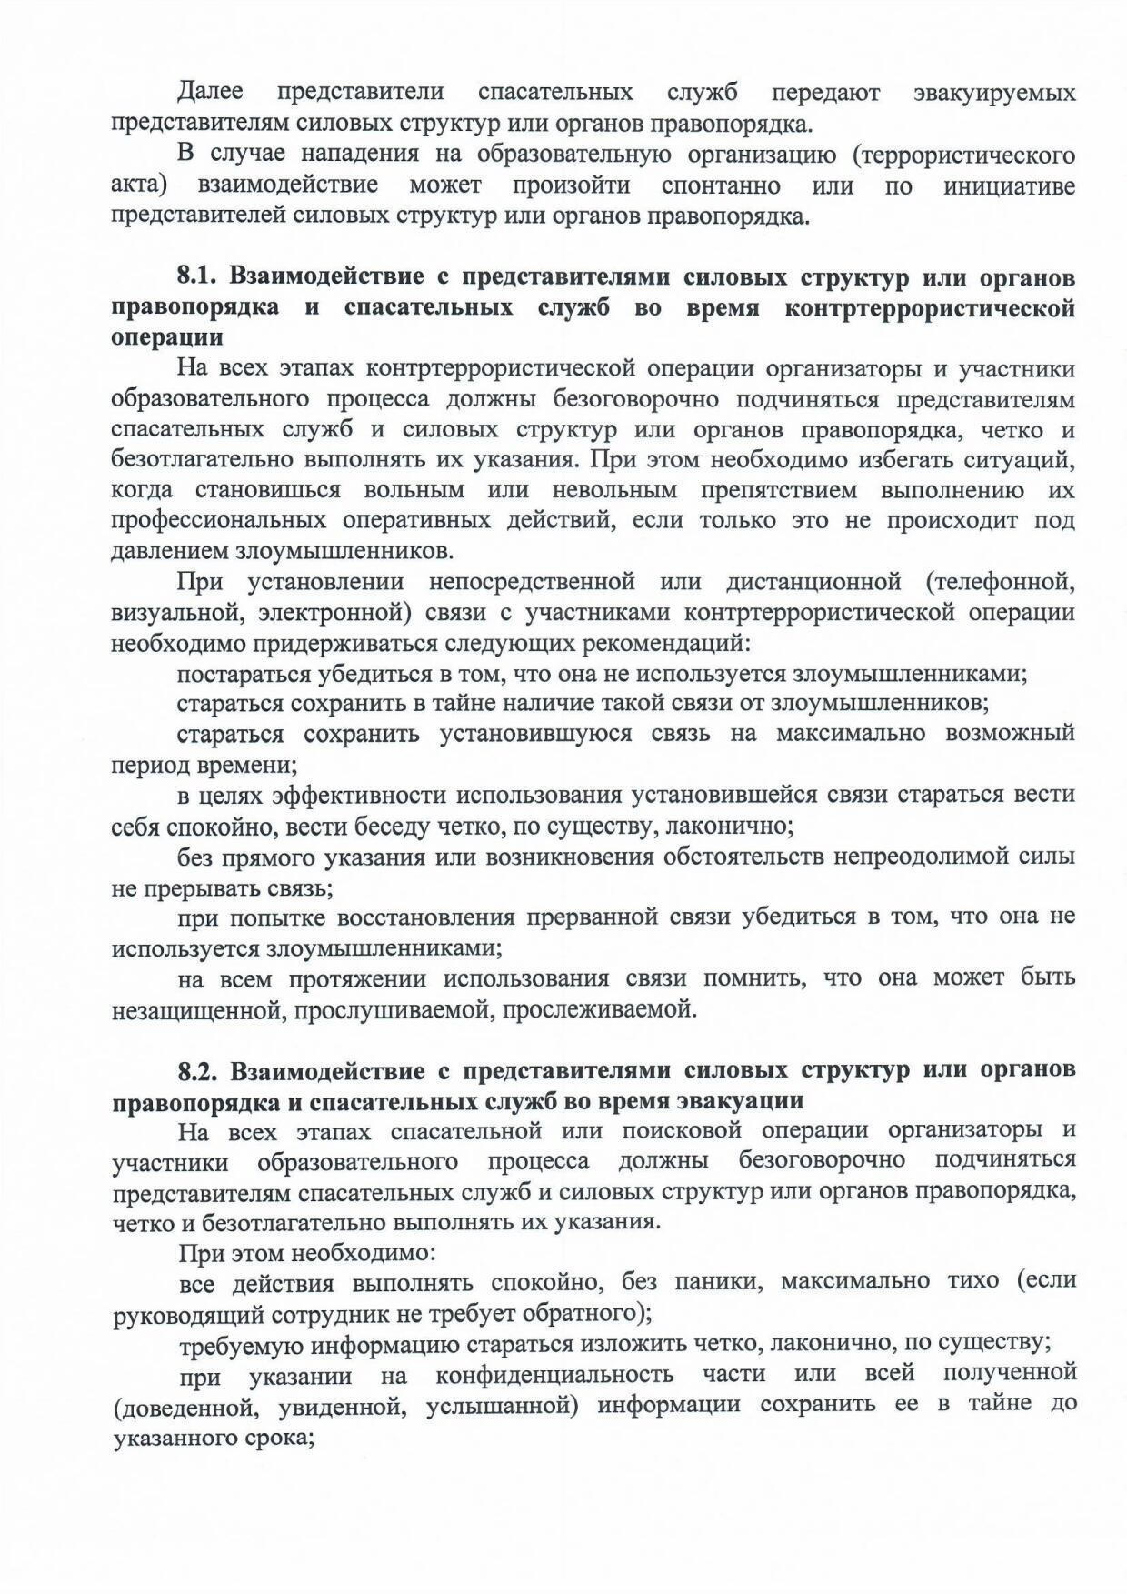

Документ создан в электронной форме. № п3о9д54-1/22263о/т2129о.т030.62.01202.2.0И2с1п.оИлснпиотленлиьт: еСлиьд: оМроотвыагТул.Ал.ин Д.Н. Страница 1281 из 2204.. Страница создана: 0268..1003..22002221 1124::0356

